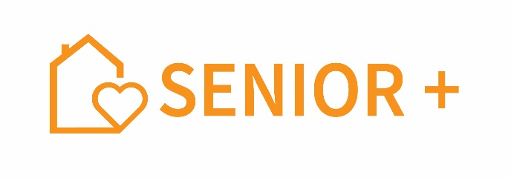 Załącznik Nr 6 do Regulaminu

Informacja o przetwarzaniu danych osobowych uczestnika / uczestniczki
Klubu Senior+ w Pomorskiej Wsi

Ja, niżej podpisana/y (imię i nazwisko) ………………………………………………………………,
zamieszkała/y w ………………………………………………………………………………….., oświadczam, że zostałem/am poinformowany/a iż:
- Administratorem moich danych osobowych jest Gmina Milejewo z siedzibą w Milejewie przy ul. Elbląskiej 47, 82-316 Milejewo, Telefon: 55 231 22 84, Fax: 55 236 38 36, e-mail: iod@milejewo.gmina.pl
- W sprawach dotyczących danych osobowych mogę kontaktować się z inspektorem ochrony danych w Gminie Milejewo z Panią Urszulą Maziarz kontakt e mail iod@milejewo.gmina.pl
- Przetwarzanie moich danych osobowych odbywa się w celu rekrutacji uczestników Klubu Senior+ w Pomorskiej Wsi oraz w celu organizacji wsparcia dla uczestników Klubu Senior+
w Pomorskiej Wsi.
- Moje dane osobowe będą przetwarzane przez okres niezbędny do realizacji ww. celów,
z uwzględnieniem obowiązku przechowywania danych zgodnie z przepisami prawa obowiązującymi Administratora.
- Moje dane osobowe są przetwarzane na podstawie wyrażonej przeze mnie dobrowolnie zgody w oparciu przepisy art. 6 ust. 1 lit.a oraz art. 9 ust.2 lit.a RODO.
Jestem świadomy/ma, że:
- mam prawo wycofać zgodę w dowolnym momencie bez wpływu na zgodność z prawem przetwarzania, którego dokonano na podstawie zgody przed jej cofnięciem,
- brak zgody na przetwarzanie danych osobowych wyklucza moje uczestnictwo w Klubie Senior+.
- Odbiorcami moich danych osobowych będą podmioty, które na podstawie zawartych umów przetwarzają dane osobowe w imieniu Administratora.
- Moje dane osobowe nie będą przekazywane przez Administratora do państwa trzeciego lub organizacji międzynarodowej.
- W związku z przetwarzaniem moich danych osobowych nie podlegam decyzjom, które opierają się wyłącznie na zautomatyzowanym przetwarzaniu, w tym profilowaniu, o czym stanowi art. 22 RODO.

……………………………………………………….
(data i czytelny podpis osoby przyjmującej informację)

